Муниципальное казенное дошкольное образовательное учреждение

детский сад общеразвивающего вида с приоритетным осуществлением

деятельности по художественно-эстетическому направлению развития детей №5

с.Арзгир Арзгирского района Ставропольского края

«Большое морское путешествие»
Тип занятия: обобщение и систематизация знаний.
Вид занятия: игра-путешествие.
Способ организации детей: подгруппа.
Место проведения: музыкальный зал.
Длительность занятия: 20 минут
Возраст: 6-7 лет(Подготовительная группа)
Цель: Закреплять у детей умения понимать эмоциональное состояние других людей и выражать настроение различными (вербальными и невербальными) способами. Создавать возможность для самовыражения, преодоления барьеров в общении, снятия напряжения.

Задачи:
Образовательная:
- Закрепить знания детей об эмоциональных состояниях: радость, грусть, гнев, удивление, страх.
- Учить детей определять эмоциональные состояния по изображениям.
- Создать психологически комфортную атмосферу, формировать положительное отношение детей друг к другу.
- Создать условия для развития внимания, воображения.
- Совершенствовать умение находить выход из сложных ситуаций.

Развивающая:
- Развивать мышление, способность к умозаключению, речь.
- Активизировать словарь детей словами: радость, удивление, гнев;
- Развивать внимание, мимику, пантомимику
- Повышение самооценки;
- Снижение психоэмоционального напряжения;
- Развитие навыков вербального общения, умения прислушиваться к другим.
- Развивать коммуникативные навыки общения
- Развивать эмоционально-чувственный мир детей.
- Закрепить у детей умение различать и передавать различные эмоциональные состояния с помощью мимики и жестов.

Воспитательная:
- Воспитывать доброжелательные отношения между детьми, желание активно взаимодействовать, умение планировать совместную деятельность.
- Снижение психоэмоционального напряжения у детей.

Использование современных технологий:
- Технология личностно-ориентированного взаимодействия педагога с детьми: педагогическая поддержка, оказание педагогом оперативной помощи в решении проблемных ситуаций. Самовыражение ребёнком присущих ему качеств и способностей.
- Социально-игровые технологии.
- Приёмы здоровьесберегающих технологий: смена видов деятельности.

Оборудование и материал: три стакана с водой, блёстки, глина, карта острова, конверты с набором из шести карточек с разными эмоциональными состояниями – по количеству детей, стрелки – красная, синяя, желтая, зелёная, коврики для релаксации; ткань голубого цвета; стол – 2 шт.;корабль;жемчужина, морская раковина;пещера;шары чёрного цвета по количеству детей; коррекционная ребристая дорожка; медали – по количеству детей;CD – проигрыватель.
Музыкальное сопровождение: музыка для релаксации (сборник «Звуки природы» - композиция «Спокойное море»), музыка из мультфильма «Ну, погоди».

Ход игровой деятельности.
(педагог-психолог приглашает детей в зал, становятся полукругом).
1.Ритуал приветствия.
Цель: создание положительного эмоционального настроя, сплочения группы.
Педагог-психолог: Здравствуйте, ребятишечки! Девчонки и мальчишечки! (Здороваются). Занятие наше необычное, даже очень символичное. Ребята, вы любите путешествовать? (Да)
Я капитан корабля «Дружба», и приглашаю вас совершить большое морское путешествие! Согласны?.. А поможет нам превратиться в моряков волшебная Жемчужина (Показываю жемчужину). Она поднялась к нам с самого морского дна и поможет каждому из нас услышать своё имя… Меня зовут…(Я называю своё имя и отчество). А как зовут тебя?..
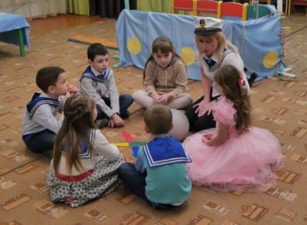
Педагог-психолог: Ребята, в каждой команде есть свои правила общения. У нас будут следующие: говорить по одному; когда говорит один – остальные слушают. Согласны с этим? Давайте вместе ещё раз проговорим правила, которым мы будем следовать…

2. Приглашение в путешествие.
Цель: настрой на совместную игровую деятельность.
Педагог-психолог:Сейчас я расскажу вам одну историю, которая случилась с нашей Жемчужиной.
На дне глубокого синего океана жила-была одна морская раковина. Знаете, бывают такие, с двумя створками. Раковина была не простая, а волшебная. Она светилась волшебными лучами, которые дарили всем окружающим своё тепло, любовь и заботу. И вот однажды у волшебной раковины родилась дочь -Жемчужина. Она всё время жила внутри ракушки. Мама - раковина очень любила и заботилась о своей дочери. Жемчужинка была очень весёлая, озорная, добрая девочкой, она часто выбиралась из своего домика, чтобы поиграть со своими подружками: большой черепахой и морскими рыбками. Но однажды, когда Жемчужинка в очередной раз вышла на прогулку, налетел сильный шторм, и раковину с жемчужиной разбросало по острову, и они потерялись…
Вот так Жемчужина оказалась у нас. Ребята, сможем мы помочь ей найти маму - раковину?..
Тогда давайте отправимся в увлекательное морское путешествие и возьмём Жемчужину с собой. В пути нас ждут захватывающие приключения и интересные задания. Посмотрите, наш корабль «Дружба» стоит у берега (Показывает на макет).
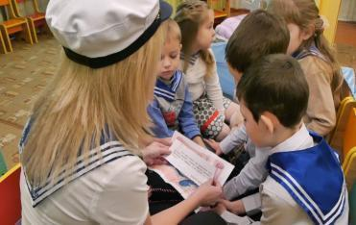
А теперь дружно друг за другом по трапу поднимемся на корабль (дети идут по ребристой дорожке). Ну, что ребята, вперёд, на сказочный остров!!!

3.Начало путешествия
Инструкция: Наданном этапе команда занимает места на корабле. Я капитан корабля (встаю к штурвалу), а моим боцманом будет (Имя ребёнка).
Поднять якорь! (дети тянут за верёвку, к якорю прикреплена записка). Ребята, посмотрите, нам послание. Давайте посмотрим, что здесь написано.
«Эта карта укажет вам правильный путь, который поможет отыскать морскую раковину. Двигайтесь по стрелкам, и вы найдёте то, что ищите.»
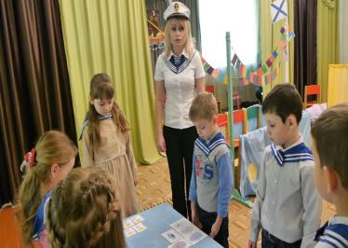
Наш корабль быстроходный,
По морским волнам плывёт.
Много новых приключений
Всех ребят сегодня ждёт.
Под музыку дети машут проплывающим кораблям, дельфинам, островам.
4. Станция «Поляна Настроения» (красная стрелка)
Педагог-психолог: Ребята, на горизонте появился остров, к которому мы причалим. Но прежде давайте посмотрим по карте, куда на острове нам надо двигаться… Какая стрелка указывает направление?.. Верно – красная. Первое испытание, которое нас ждёт, это станция «Поляна Настроения». Сходим на берег…
Педагог – психолог: (Дети занимают места за столами, покрытыми голубой тканью).
- Ребята, послушайте, о настроении и эмоциях есть такое стихотворение.
( Читаю стихотворение «Азбука настроения»)
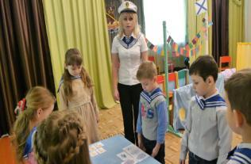
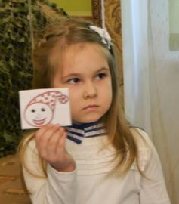
(Детям, сидящим за столом, раздается по конверту с набором из шести карточек, на каждой из которых изображен персонаж с разным эмоциональным состоянием)
Внимательно рассмотрите свои карточки. А теперь по моему сигналу поднимите карточку, на которой ваш персонаж удивлен, радуется, грустит, боится
Педагог - психолог: А теперь послушайте стихотворные отрывки. После чтения каждого отрывка покажите пиктограмму, изображающую соответствующее настроение.(Чтение стихотворных отрывков)
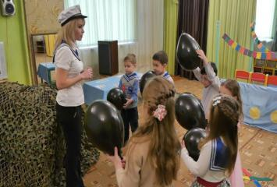
5. Игра «Пещера страха» (Стрелка желтого цвета)
Педагог-психолог: Ребята, подойдите все ко мне. Путешествие продолжается, и впереди у нас второе испытание. Давайте – ка снова заглянем в карту… Как вы думаете, что нас ждёт? По какой стрелке нам следует двигаться? Правильно – по жёлтой. Второе испытание, которое нас ждёт, - пещера Страха.
Посмотрите, здесь живет злая колдунья Злоранда, но сейчас её нет в пещере, давайте посмотрим, что там внутри. (Звучит зловещая музыка). Что вы чувствуете? (ответы детей) Посмотрите, здесь что-то лежит (куча воздушных шариков черного цвета), как вы думаете что это? (ответы детей)
Злая колдунья прячет у себя в пещере детские страхи, посмотрите как их здесь много, может быть, здесь живет и ваш страх. Что же нам с ними сделать? (ответы детей). Возьмите по шарику, представьте, чего вы боитесь больше всего и лопните шарик. (дети лопают шарики)
Мы уничтожили страх, колдунья больше не опасна, её колдовство бессильно без этих шаров. Мы помогли многим детям, помогли и себе.
Молодцы! И с этим испытанием вы справились!

6.Игра «Переправа» (стрелка красного цвета)
Педагог-психолог: Путешествие продолжается, и впереди у нас следующее испытание. Давайте – ка снова заглянем в карту… По какой стрелке нам следует двигаться? Правильно – по синей. Отправляемся гулять, стрелку синюю искать. Эта стрелка привела нас к реке, через которую необходимо перебраться на другой берег. Как же мы с вами переберёмся туда?
Педагог-психолог: Нам нужно построить мост из радуги чувств. Для этого надо подобрать к каждому чувству определённый цвет. Представьте себе, какого цвета смех? А счастье? Доброта? Красота? Печаль? Ложь? Боль?
Дети в процессе совместного обсуждения подбирают цветные полоски к каждому чувству и выкладывают их в виде мостика-радуги.
Педагог-психолог: Пусть эта радуга останется у каждого в сердце. Дарите людям только добро, красоту и счастье.
(Дети друг за другом проходят по радуге.)

7.«Физкультминутка»
Педагог-психолог: Ребята, мы смогли перебраться на другой берег. А на этом берегу все жители общаются с помощью жестов, давайте и мы попробуем.. Согласны? Тогда слушайте. Я вам буду задавать вопросы, а ответы вы будете показывать жестами. («Как живёшь? – вот так».)
Педагог-психолог: Какие вы молодцы, можно с уверенностью сказать о том, что вы знаете язык жестов!
8. Упражнение на релаксацию.
Педагог-психолог: Мы немного устали во время нашего путешествия и сейчас отдохнём. (Детям предлагается взять коврики, встать в круг, а затем лечь.)
Закройте глаза. Вокруг спокойно и тихо. Вам хорошо и приятно. Прислушайтесь к своему дыханию… Дышите ровно и спокойно… Представьте, что вы находитесь на берегу моря… Вода тёплая, ласковая, прозрачная. В воде мы видим подводных жителей: красивые водоросли, большую морскую черепаху, радостных и добродушных дельфинов… Песок греет ваши руки и ноги. Вы чувствуете тёплые лучи солнца. Они согревают ваши руки, ноги, лицо. Медленно вдохните и выдохните (2-3 раза, затем пауза). Медленно, спокойно поднимайтесь… потянитесь… повернитесь на бок… встаньте на колени… а затем на ноги…

9. Конечная остановка.
Педагог-психолог: На карте у нас осталась последняя стрелка зелёного цвета. Здесь мы должны найти морскую раковину.
А скажите мне, пожалуйста, какое у вас сейчас настроение? (Ответы детей).Посмотрите, что я вам сейчас покажу.
Педагог-психолог берёт три стакана с водой и говорит следующее:
-Я приготовила для вас 3 стакана с волшебной водой. Когда человек чувствует себя хорошо, у него всё получается, он всем доволен и всех любит. В это время его настроение похоже на чистую воду, и мысли у него ясные и «чистые» (показывает стакан с чистой водой).
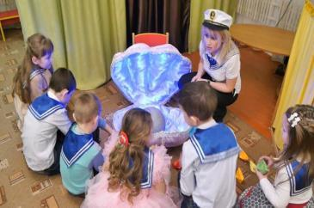
-Когда в его голову приходят отличные идеи, то настроение бывает прекрасным, радостным и мысли становятся похожи на салют: они блестят и переливаются, как вода в этом стакане (Бросает во второй стакан блёстки и палочкой их размешивает). С вами такое происходит? (Да)
-Но бывает, что мысли у человека грустны и неприятны, ему или плохо, или обидно. Особенно так бывает, когда кто-то сделал очень плохое человеку. Тогда его мысли становятся туманными, похожими на тёмную, мутную воду (бросает кусочек глины в третий стакан). С вами такое случалось? (Да) Когда? Из-за чего? (Ответы детей)
Педагог-психолог: А вот и секрет. Наше настроение зависит от наших мыслей. Поэтому, если хочешь, чтобы у тебя было хорошее настроение, думайте о хорошем. Если твои мысли приносят тебе неприятности, то твои хорошие мысли всегда помогут тебе, они самые верные твои помощники.
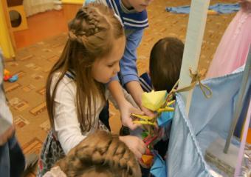
Ребята, я что-то нашла. Посмотрите, да это же Мама-раковина. Действительно, от неё не исходит волшебного сияния, видно очень она тоскует по своей дочери. Давайте откроем её и вернём Жемчужинку в домик.(Открываем раковину, возвращают жемчужину в домик, раковина начинает излучать свет). Ребята, посмотрите, наша раковина опять ожила и засветилась волшебным светом.
Мы помогли Жемчужине найти её маму - раковину. Теперь они никогда не будут расставаться и будут всегда вместе. Жемчужинка благодарна вам за помощь. Ребята, посмотрите какие красивые кораблики лежат здесь. Их нам подарила Жемчужина. Возьмите себе кораблик того цвета, который соответствует вашему настроению. Подойдите к нашему большому кораблю и прикрепите свой кораблик-настроение на него. (На большом корабле прикреплена верёвочка, и дети с помощью маленьких прищепок прикрепляют свой маленький кораблик на верёвку корабля).

8. Ритуал выхода из сказки.
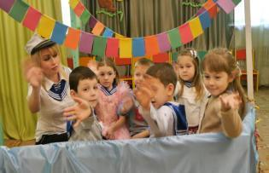
Педагог-психолог: Наш корабль отправляется. Команде занять свои места. (Звучит песня из мультфильма «Приключения капитана Врунгеля»). Вот и закончилось наше путешествие, пора возвращаться в детский сад. (Детям предлагается спуститься по трапу корабля )
Вопросы для обсуждения:
- Где мы сегодня с вами побывали?
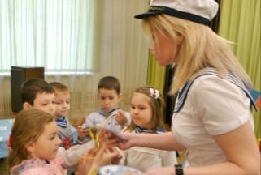
- Какие правила соблюдали во время путешествия? Всем ли удалось их выполнить? Что было трудным?
- Что нам помогло справиться с испытаниями? (Дружба, смекалка, наблюдательность, воображение).
- Какое у вас сейчас настроение?
Педагог-психолог: Ребята, мне тоже очень понравилось наше путешествие, вы были смелыми, активными, дружными, и это помогло справиться нам со всеми трудностями, которые встречались нам на пути. В благодарность за это, я хочу наградить васмедалями, желаю вам, чтобы вы всегда были такими весёлыми, добрыми и отзывчивыми.

